第５３回北海道中学校柔道大会出場チーム　様

参加申込要領

監督入力用ファイル・申込書の作成について（お願い）

第５３回北海道中学校柔道大会実行委員会

祝　全道大会出場おめでとうございます。

監督の先生方には、下記の要領にて、大会の参加申込をお願いします。

　 北海道柔道 　ＵＲＬ： [http://zzr.s201.xrea.com/zcj15/](%20http://zzr.s201.xrea.com/zcj15/)

から提出書類データはすべてダウンロードできます。

　※ファイルデータには、必ずパスワードを設定して送付してください。

　　パスワードは「judo」としています。そのまま使用してください。

　　メールの誤送信に伴う個人情報の保護のための措置です。

　申込書類は以下、表記しているものになります。

①参加申込書

データ＆紙もの

の提出

・Excelファイル「監督入力用ファイル」を活用しての申し込みになります。

・必要データを入力し、Excelデータ＆校長もしくは代表者印が押されている用紙を提出。

　　・入力詳細は後述のものを参照してください。

②監督・コーチＩＤカード

データ＆紙もの

の提出

・Excelファイル「IDカードフォーム」を活用しての申し込みになります。

・必要項目を入力し、顔写真を貼り付けの上、Excelデータ＆印刷し切り取ったものを提出してください。

③外部指導者(コーチ)確認書（中学校で出場し、外部指導者がいる場合のみ提出）

紙もの

の提出

・Wordファイル「外部指導者確認書」を活用しての申し込みになります。

・手書きもしくはデータ入力の上、校長印が押されている用紙を提出。

　　・地域クラブチームで出場している場合は、必要ありません。

④対戦札（男女の団体戦出場校のみ）

紙もの

の提出

・Excelファイル「監督入力用ファイル」から印刷することになります。

・印刷したものをクリップ止めし、紙ものを提出。

⑤集合写真（男女の団体戦出場校のみ）　　　⑥大会参加費

①参加申込書

1. 主な流れ

・監督入力用ファイルのダウンロード（北海道中学柔道webより）

　　　　　↓

・監督入力用ファイルの入力（①～⑦）

　　　　　　　↓

　　・⑧申込書の印刷(必要な様式すべて)

　　　　　　　↓

　　・学校長または地域スポーツ団体代表者押印

　　　　　　　↓

　　・管内柔道専門委員長に「監督入力用ファイル」及びその他の必要書類を送付

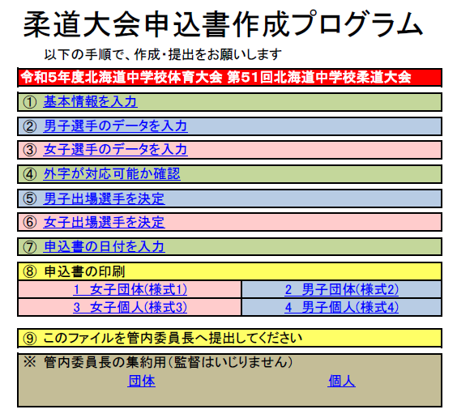

1. 利用の手順

＜チーム情報及び出場選手の入力＞

　　※セル色がエンジの場合は、入力が完了していませんので確認してください。

1. 基本情報を入力

チーム情報、監督、外部指導者（コーチ）の情報を入力してください。

1. 出場選手のデータを入力

氏名、ふりがな、生年月日、全柔連メンバーＩＤ、身長、体重を入力してください。

学年は生年月日を、出場階級は体重を入力すると、自動で表示されます。氏名に外字

がある場合には「外字あり」を選択してください。

1. 外字が対応可能か確認

外字は、データ作成者使用のＰＣで表示されていても、大会事務局側で表示されるとは

限りません。ＨＧＰ創英角ゴシックＵＶフォントで表示されるのかを確認するためのも

のです。

1. 出場選手を決定（選手一覧の№を入力）

　　　団体戦：オーダーの決定をしてください。

　　　個人戦：出場選手の決定をしてください。

1. 申込書の日付を入力

必ず申込書を印刷する前に入力をしてください。

1. 申込書の印刷

出場区分に合わせて、様式１から様式４を印刷し、学校長または地域スポーツ団体代表者印を押印してください。

氏名で外字を使用する場合には、該当の文字を赤丸で囲み、申込用紙の学校名等の右側の

スペースに２ｃｍ四方の赤字で手書きをしてください。

（例）　高　橋　　→　髙

1. 提出

「監督入力用ファイル」及び「申込書」を各管内柔道専門委員長に提出してください。

②IDカード

１．主な流れ

・IDカードデータのダウンロード（北海道中学柔道webより）

　　　　　↓

・IDカードデータの入力

　　　　　　　↓

　　・IDカードの印刷(必要な人数分。カラーコピーでお願いします。)

　　　　　　　↓

　　・IDカードを枠線に沿って切り取る。

　　　　　　　↓

　　・管内柔道専門委員長に印刷した「IDカード」を他の必要書類と一緒に送付

　　　データを管内柔道専門委員長にも送付する。

　　　※IDカードデータは、「2025　監督・コーチIDカード（チーム名）」と名前を変更してください。

④対戦札（男女団体戦出場チームのみ）

１．主な流れ

　　　　・①で作成した「監督入力用ファイル」を使用します。

　　　　　　　　↓

・⑨トップページの「団体戦用対戦札の印刷」から、該当ページを開く。

↓

・A４用紙で印刷する。

　　　　　※チーム名が２枚印刷されます。２枚とも使用します。

　　　　　※外字の関係でうまく表示されない場合は、手書きで提出しても構いません。

　　２．　提出

　　　　　印刷した「対戦札」を各管内柔道専門委員長に提出してください。

1. その他

本件に関する問い合わせ　→　各管内柔道専門委員長にお願いします。

　　※開催地実行委員会に問い合わせしないようよろしくお願いいたします。

**書類の提出期日・提出先**

期日：　月　日（ ）までに提出

提出先：〇〇管内柔道専門委員長 〇〇　〇〇

　　　　住所：〒〇〇〇-〇〇〇〇

　　　　　　　北海道〇〇

　　　アドレス：・・・・＠・・・・